Fakulteti i Inxhinierisë Elektrike dhe Kompjuterike

Departamenti Inxhinieri Kompjuterike



RAPORT MBI PROJEKTIN E PARË NË LENDËN RRJETA KOMPJUTERIKE

TEMA E PROJEKTIT : DIZAJNIMI KLIENT – SERVER

Studentja : Profesori i lëndës:

Fitore Halimi Prof.Asoc.Dr.Blerim Rexha

Asistenti i lëndës:

MSc. Haxhi Lajqi

Prishtinë, 2018

***Përmbajtja e këtij projekti:***

* Hyrje e shkurtër për projektin ……………………………….. 2
* Sqarimet me fotografi të kodit në projekt………………….... 4
* Përshkrimi i metodave ……………………………………….. 6
* Rezultatet e testimit ………………………………………….. 10
* Literatura …………………………………………………….. 16

*Hyrje e shkurtër për projektin*

Objektivat e këtij projekti kanë qenë, t’i përforcojmë konceptet dhe protokollet që lidhen me arkitekturën klient server, thirrjet nëpërmjet soketave dhe operimet me soketat **TCP** dhe **UDP.**

Qëllimet e tjera të këtij projekti kanë qenë dizajnimi, implementimi dhe testimi i programit *klient-server.*

Testimi përfshin testimi e TCP klientit dhe UDP klientit me serverin përkatës.

Ky projekt është realizuar në gjuhën programuese Python të versionit 3.7.3. Kemi përdorur hostin “localhost” dhe portin 12000.

*TCP Klienti*

Më së pari në këtë projekt kemi dhënë emrin e portit, ku kemi dërguar të dhëna. Gjithashtu kemi krijuar dhe inicializuar një soket me protokollin *TCP*.

Pas kësaj është e domosdoshme edhe krijimi i lidhjes me hostin. Kemi deklaruar një variabël e cila merret nga inputi dhe paraqet kërkesën e klientit.

Klienti mund të dërgojë disa kërkesa që kanë të bëjnë me disa prej metodave që kemi përdorur në këtë projekt dhe që do të shpjegohen në vazhdim.

Nëse kjo lidhje ekziston, klienti dërgon të dhëna të enkoduara sipas kodit ASCII kurse server i pranon dhe i dekodon sipas të njëjtin kod.

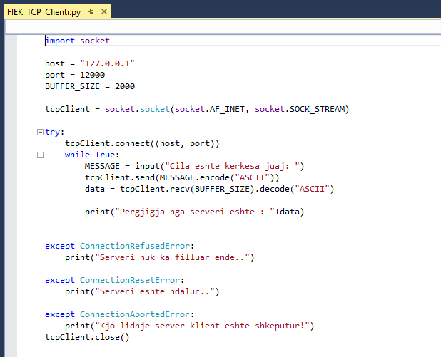

*TCP Serveri*

Te ky protokoll kemi importuar disa librari të gatshme që na i oron gjuha programuese Python të cilan janë përdorur jatë implementimit të metodave. Psh e kemi përdorur librarin datetime (from datetime import datetime ) e cila na nevojitet për të treguar kohën aktuale, gjithashtu import random është libraria e cila na ofron numrat kur kemi të bëjmë me kërkesën LOJA.

Pastaj e kemi krijuar soketin që lidhet me server në portin e dhënë për kërkesat në vijim. Serveri do të jetë në pritje të kërkesës dhe nëse ekziston lidhja server klient, ai pranon të dhëna.

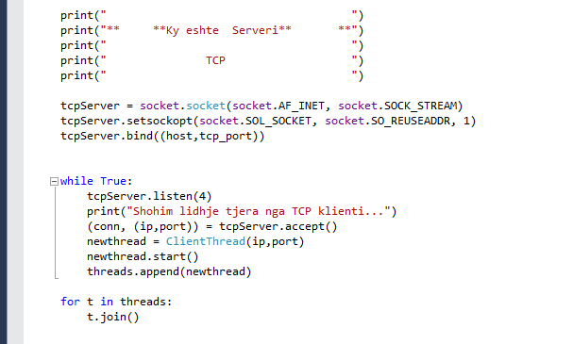

*Përshkrimi i metodave*

Tek pjesa e serverit janë krijuar metodat që mund të thirren në këtë soket dhe në rastin kur server pranon kërkesën e dekodon dhe e kthen në linjë pjesën e enkoduar.

IPADDR - kthen si rezultat IP adresen e klientit.

PORTNR – kthen si rezultat numrin e portit të klientit.

BASHKETINGELLORE – paraqet numrin ebashkëtingëlloreve në një tekst që ne e japim, duke i krahasuar cdo shkronjë nga teksti që pranohet.

PRINTIMI – paraqet një fjalë që është dhënë si tekst hyrës nga klienti.

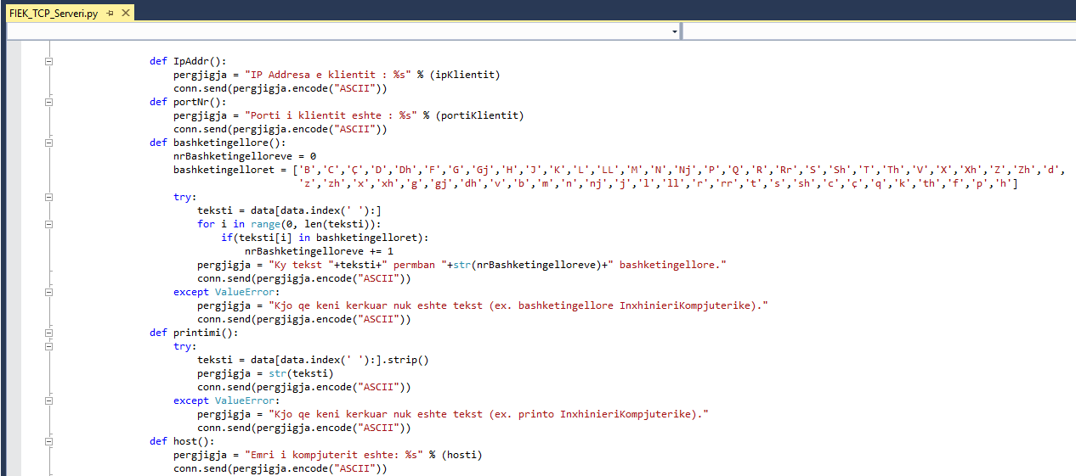

HOST – kthen emrin e kompjuterit apo hostit.

KOHA – kthen kohën aktuale në server. Ku kemi përdorur formatin e gatshëm ('%d-%m-%Y %H:%M:%S') ku d paraqet ditën, m paraqet muajin, y paraqet vitin kurse H orën, M minutat dhe S sekondat.

LOJA – kthen 7 numra të rastësishëm nga rangu prej 1 deri në 49. Këto numra të rastësishëm i marrim përmes libraris random e cila është importuar.

FIBONACCI – kthen një vlerë të rastësishme duke marr parasysh vlerën hyrëse.

KONVERTIMI – kthen apo konverton një vlerë hyrëse me njërën nga opsionet (K-H, H-K , k-h, h-k, D-R, R-D, d-r, r-d, g-l, l-g, G-L, L-G ku : K-KILOWATT , H-HORSEPOWER , D-DEGREES, G-GALLONS, L-LITERS, R-RADIANS).

NDIHMA- na bënë të mundshme të kuptojëm metodat dhe përdorimin e tyre.

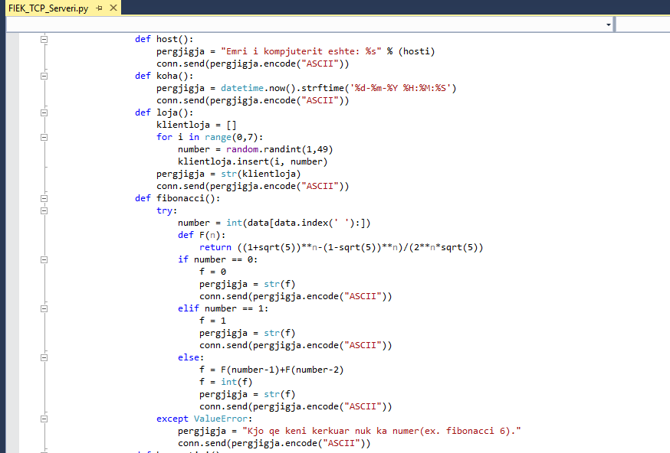

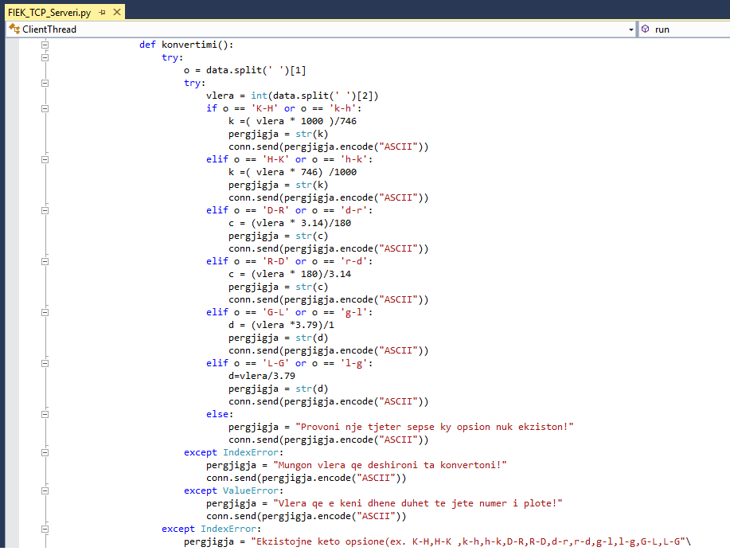

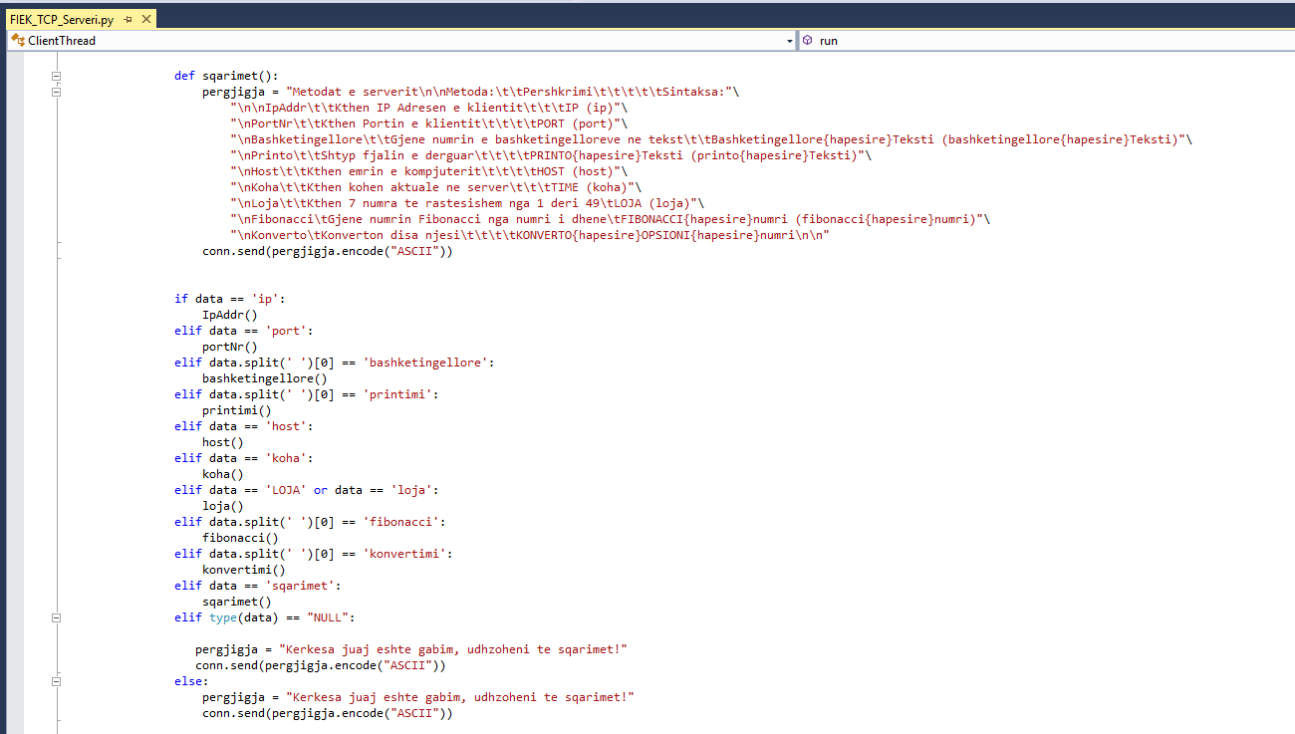

*Rezultatet e testimit*

Pas ekzekutimit të serverit fitojmë këtë pamje:

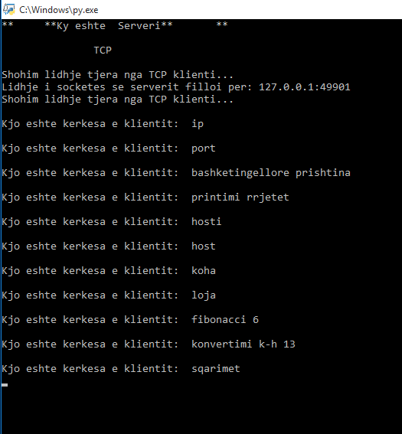

Kurse pas ekzekutimit të klientit kemi këtë pamje:

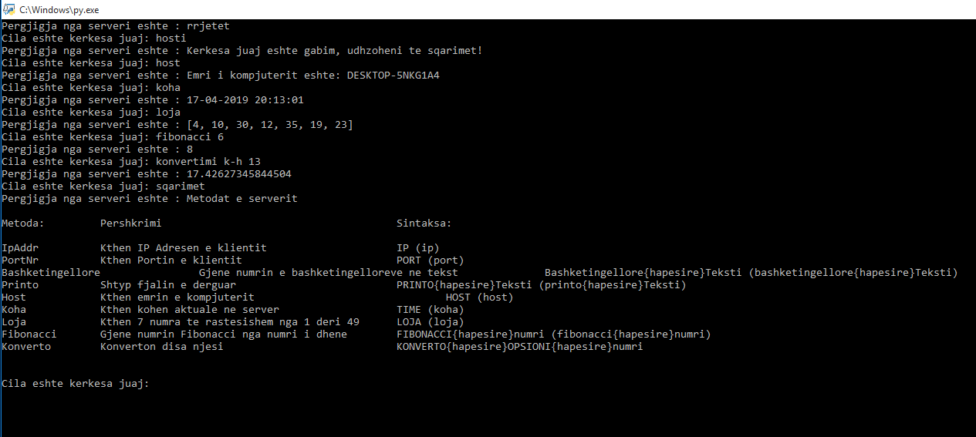

*UDP Klienti*

Edhe te protokolli UDP është njëjë si te TCP, krijohet lidhja mes klientit dhe serverit. Dallimi këtu qëndron se lloji i soketes është DATAGRAM, kemi një lidhje më të shpejtë po jo aq të sigurtë sikur lidhja TCP.

Dmth klienti e dërgon kërkesën vetëm përmes datagram, ku mund të dërgohet vetëm një kërkesë.

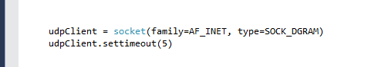

*UDP Serveri*

Dallimin që e patën sikur te klienti, gjithashtu dallojne edhe serveret TCP apo UDP, edhe këtu si tip i soketit zgjedhim SOCK_DGRAM. Dallimi është edhe tek dërgimi i të dhënave ku përderisa tek Serveri TCP kemi përdorur metodën send ndërsa këtu përdorim metodën send to dhe në fund te cdo përgjigje shtojmë edhe adresën e klientit. E përbashkëta e TCP dhe UDP është tek libraritë si dhe porti për komunikim, këto përdoren të njëjta! Nëse kërkesa e klientit është e mundshme, atëherë serveri është i aftë të kthej përgjigje në një UDP datagram.

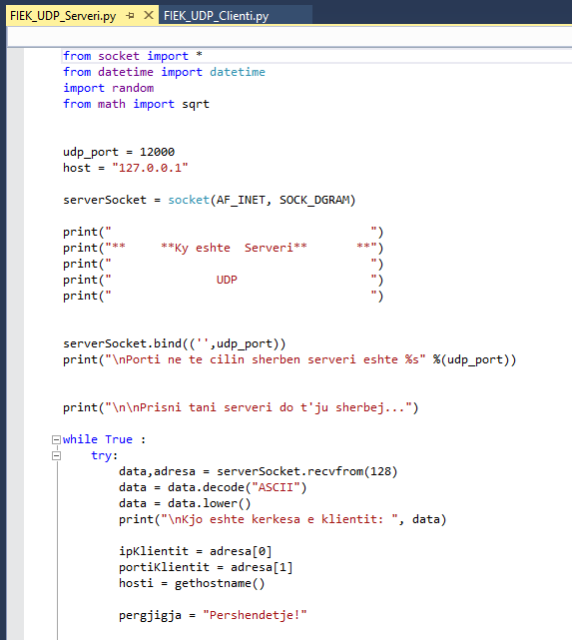

*Rezultatet e testimit*

Pas ekzekutimit të serverit kemi këtë pamje :

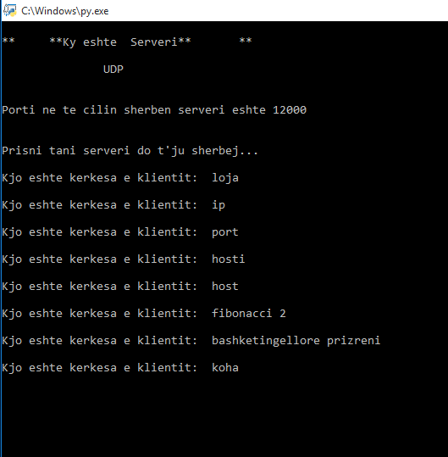

Pas ekzekutimit të klientit kemi këtë pamje:

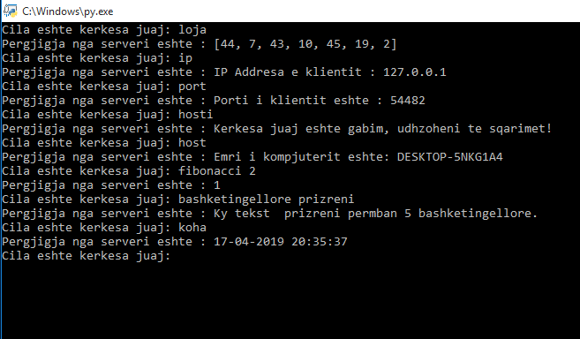

*Literatura*

<https://realpython.com/python-sockets/>

<https://sites.google.com/site/haxhilajqi/rrjetat-kompjuterike-1/ushtrime-rrjeta>